الجمهوريـة الجـزائـريـة الديمقـراطيـة الشعبيـة

REPUBLIQUE ALGERIENNE DEMOCRATIQUE ET POPULAIRE

وزارة التعليم العالي والبحث العلمي
MINISTERE DE L’ENSEIGNEMENT SUPERIEUR
ET DE LA RECHERCHE SCIENTIFIQUE
وزارة التعليم العالي والبحث العلمي | 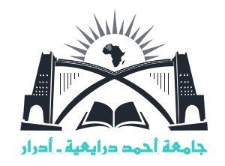 | Ministry of Higher Education and Scientific Research
جـامعــة أحمـد درايعيـة- أدرار |  | University Ahmed Draieya of Adrar
نيابة مديرية الجامعة للعلاقات الخارجية |  | Vice Rectorate of External Relations, Cooperation,
والتعاون والتنشيط والاتصال |  | Activation and Communication and Scientific
والتظاهرات العلمية |  | Demonstrations

إعـلان عن فتح فـترة الطعون
في برنامج التكوين وتحسين المستوى بالخارج

ننهي إلى علم الموظفين الإداريين والتقنيين ورؤساء المصالح أنه قد تم فتح فترة إيداع الطعون على مستوى مصلحة التكوين وتحسين المستوى بالأمانة العامة للموظفين الإداريين ابتداءً من يوم الأحد 09 جويلية إلى غاية يوم الثلاثاء 11 جويلية 2023 في الساعة الرابعة (16:00) مساءً.
يرجى تحميل الاستمارة المخصصة للطعن من على موقع الجامعة في الرابط التالي: http://www.univ-adrar.edu.dz

ملاحظة:

ترسل الطعون مباشرة إلى رئيس مصلحة التكوين وتحسين المستوى وتجديد المعارف بالأمانة العامة.

